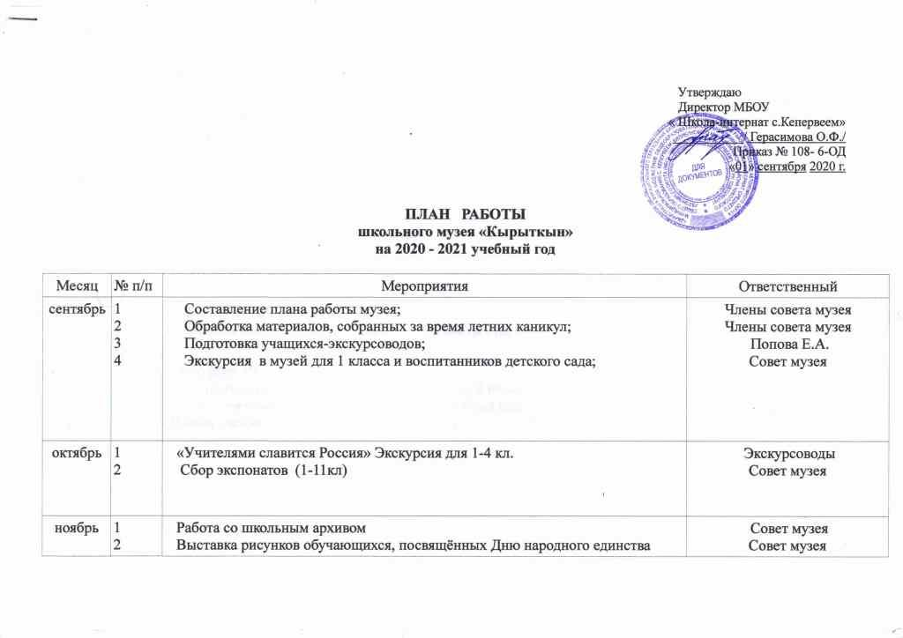
Утверждаю
Директор МБОУ
« Школа-интернат с.Кепервеем»
___________/ Герасимова О.Ф./
Приказ № 108- 6-ОД
«01» сентября 2020 г.

ПЛАН РАБОТЫ
школьного музея «Кырыткын»
на 2020 - 2021 учебный год

Месяц | № п/п | Мероприятия | Ответственный
сентябрь | 1  2  3  4 | Составление плана работы музея;  Обработка материалов, собранных за время летних каникул;  Подготовка учащихся-экскурсоводов;  Экскурсия в музей для 1 класса и воспитанников детского сада; | Члены совета музея  Члены совета музея  Попова Е.А.  Совет музея
октябрь | 1  2 | «Учителями славится Россия» Экскурсия для 1-4 кл.  Сбор экспонатов (1-11кл) | Экскурсоводы  Совет музея
ноябрь | 1  2 | Работа со школьным архивом  Выставка рисунков обучающихся, посвящённых Дню народного единства | Совет музея  Совет музея
декабрь | 1 | Урок мужества, посвященного контрнаступлению советских войск под Москвой «Начало Великой Победы» | Попова Е.А., экскурсоводы
январь | 1 | Урок Мужества, посвящённый снятию блокады Ленинграда | Попова Е.А.
февраль | 1  2 | Урок Мужества, посвящённый выводу советских войск из Афганистана  Выставка «Афганистан - незаживающая рана» | Совет музея  Члены совета музея
март | 1 | Работа с фондом музея | Совет музея
апрель | 1  2 | Работа с фондом музея  Экскурсия для учащихся 2-3 классов «Предметы старины и быта» | Совет музея  экскурсоводы
май | 1  2  3  4 | Экскурсия «Чукотка в годы войны» (6-11 кл.)  Организация и проведение Акции «Бессмертный полк»  Анализ деятельности музея за 2020-2021 учебный год  Планирование работы на новый учебный год | Попова Е.А., экскурсоводы  Совет музея  Члены совета музея  Члены совета музея

План работы подготовлен: Попова Е.А.- руководитель школьного музея

